**Федеральное агентство связи**

**Федеральное государственное бюджетное**

**образовательное учреждение высшего персонального образования**

**Ордена Трудового Красного Знамени**

**«Московский технический университет связи и информатики»**

Кафедра Математической кибернетики и информационных технологий

**Отчет по лабораторной работе**

По дисциплине «Технологии разработки программного обеспечения»

На тему: «Знакомство с консольными командами и основами синтаксиса ЯП Python»

Выполнил студент

Группы БСТ1803

Григорьев Ю.В.

Москва 2018

Лабораторная работа № 1

Знакомство с консольными командами и основами синтаксиса ЯП Python.

Цель работы: Ознакомиться с консольными командами и основами синтаксиса ЯП Python.

Задание:

1. Напишите программу для решения примера (по вариантам). Предусмотрите проверку деления на ноль. Все необходимые переменные пользователь вводит через консоль. Запись |пример| означает «взять по модулю», т.е. если значение получится отрицательным, необходимо сменить знак с минуса на плюс.

|((a2-b3 - c3*a2)*(b-c+c*(k-d/b3)) - (k/b -k/a)*c)2 - 20000|

2. Написать программу «Угадай число»: программой генерируется случайное число в определенном диапазоне (либо фиксированном, например, 1 – 100, либо задаваемым пользователем), пользователю предлагается угадывать число (количество попыток не ограничено). Взаимодействие с пользователем организовать через консоль.

**Ход работы**

**Задание 1**

print("ВВедите значения a,b,c,d,k")

print("Введите a")

a = float(input())

print("Введите b")

b=float(input())

print("Введите c")

c=float(input())

print("Введите d")

d=float(input())

print("Введите k")

k=float(input())

if b==0 or a==0:

print("Ошибка, неверно введены данные")

else:

r=abs(((a**2-b**3-c**3 * a**2)*(b-c+c*(k-d/b**3))-(k/b-k/a)*c)**2-20000)

print("r=", r)

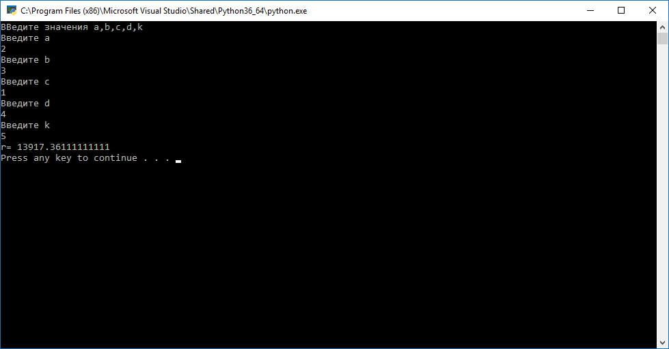

Рисунок 1-Результат работы программы задания 1

Ссылка на репозиторий программы: <https://github.com/Nakone1/LR1/blob/master/testpy/testpy.py>

**Задание 2**

import random

print("Введи n")

n=int(input())

print("Я загадал число в диапазоне от 0 до", n)

print("Угадай это число!")

b= random.randint(0, n)

a=int(input())

while a != b:

print("Не угадал")

a=int(input())

print("Молодец,угадал")

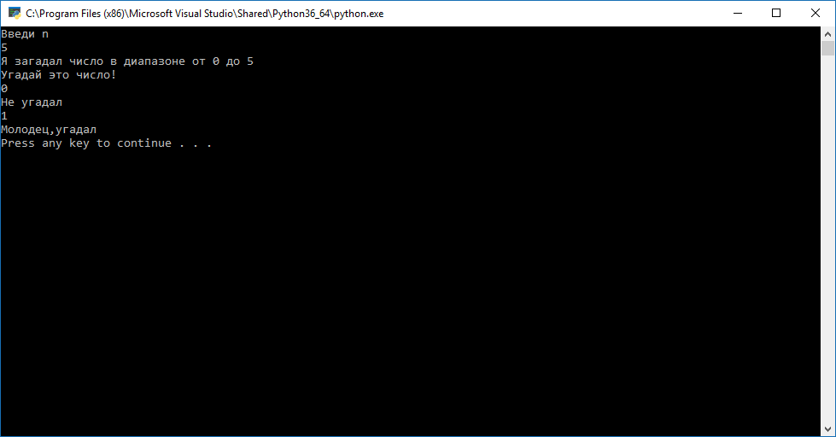

Рисунок 2- Результат работы программы задания 2

Ссылка на репозиторий программы:

<https://github.com/Nakone1/LR1_Game/blob/master/gamelr1/gamelr1.py>

**Выводы**

В ходе лабораторной работы я ознакомился с консольными командами GIT и основами синтаксиса ЯП Python.